At læse og ret forstå

**Det Tredie Testamente**

Martinus åndsvidenskab

Alkærlighedens videnskab

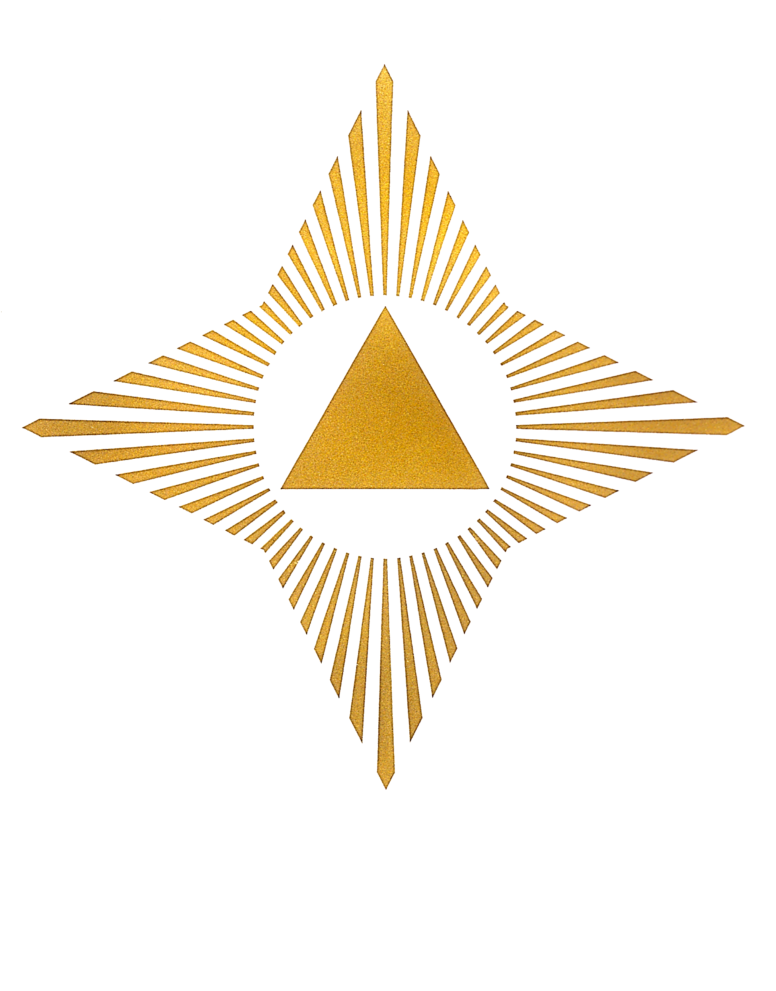

At forstå Det Tredie Testamente

I tidens løb har der været mange forsøg på at forklare tilværelsens største problemer. Der er opstået religiøse bevægelser og sekter, som med ulogiske dogmer og trosætninger hævder at have løst tilværelsens gåder. – Udviklingen frem til vor tid, med oplysning, videnskab og logisk tænkning, har imidlertidig gjort at mange mennesker ikke mere kan tro, men kræver logiske begrundelser før man med sin intelligens kan acceptere nye tanker.

**Et helt nyt verdensbillede**

Det Tredie Testamente beskriver et nyt verdensbillede med logiske forklaringer, som for mange er helt nye tanker. For at man, med den rette indstilling, kan forstå Martinus analyser, skal man derfor ikke blande dem med teorier fra andre kilder.

**Bør man ikke studere andre teorier og læresætninger?**

Jo, det er kun godt at være velorienteret og interesseret i hvad der findes af teorier og hvad menneskeheden tidligere har forsøgt at forstå og har haft af verdensbilleder. Det Martinus råder til, er at man ikke skal blande tankerne fra andre teorier med de analyser, som er beskrevet i Det Tredie Testamente. Det vil vanskeliggøre at forstå sammenhængen.

En forudsætning for at forstå er altså, at man uhildet er indstillet på at modtage de tanker som ligger i Martinus analyser. Hvis man har forudfattede meninger eller lægger en anden mening ind i det man læser, så er man ikke “på bølgelængde“ og det vil hindre en uhildet forståelse af “Livsmysteriets løsning“ og det nye verdensbillede som Martinus har beskrevet.

**Citater af Martinus:**

*“Men efterhånden som intelligensevnen blev fremtrædende, degenererede deres religiøse instinkt og dermed evnen til at tro blindt på ting, de ikke kunne få intelligensmæssig eller logisk forklaring på.*“ Det Evige Verdensbillede, II, side 155.

**LIVETS BOG er ikke det “eneste saliggørende“**

“Det er saaledes min Hensigt at gøre Læseren forstaaeligt, at *det universelle Verdensbillede* eller den evige Visdom, som gennem *en guddommelig faderlig Korrespondance* i Form af Livets direkte Tale er blevet tilført min Bevidsthed, og hvis videre Transformation i Form af Livets Bog det er blevet mit Privilegium at manifestere for Verden i Kraft af den Viden, med hvilken nævnte Manifestation er identisk, *ikke paa nogen som helst Maade gør Krav eller Fordring paa at udgøre et saakaldt "Eneste Saliggørende",* eftersom slige Krav eller Fordringer netop aldrig kan fremkomme eller eksistere uden at høre ind under *Uvidenhedens Symptomer* eller Kendemærker.“

LIVETS BOG I, side 10 stk. 10.

**Skal ikke indkapsles i en forening, sekt eller trossamfund:**

“Når mit arbejde, hvilket vil sige det udkomne første bind af "Livets Bog", mine foredrag og de herpå baserede studiekredse landet over, er begyndt at vække interesse, er begyndt at skabe bevægelse, er det i henhold til det før beskrevne absolut nødvendigt, at denne bevægelse ikke bliver vildledt til at begrænse, indkapsle eller krystallisere sig i en forening, sekt eller et trossamfund og derved blive et ensidigt monopoliserende "eneste saliggørende”.“ KOSMOS 1933, side 2.

“Når dertil kommer, at jeg ikke ønsker at indkapsle noget individ i nogen som helst af mig eller på mit arbejde baseret sekt, forening eller trosbekendelse, men at jeg kæmper for, at individet kan bevare sin fulde frihed til at forske, søge og finde lys indenfor alle felter og områder, hvor lys er at finde, og derigennem lære at tænke klart, at opleve klart, er mit arbejde, min mission kun lys, kan kun være lys, kan kun blive lys.“ “Omkring mine kosmiske analyser“. Kap. 26.

**At forstå Det Tredie Testamente ret kræver koncentration**

“*… At læse disse Facitter med virkeligt Udbytte kræver Koncentration. Koncentration er igen det samme som en Udelukkelse af alt, hvad der ikke vedkommer selve Koncentrationens Objekt. Og vi maa derfor bede Læseren helt udelukke alt, hvad han ellers maatte sidde inde med af Kendskab til Livsmysteriet, saasom: teosofiske, antroposofiske, spiritistiske eller andre Aandsretningers Fortolk-ninger, fordi disse her er ganske overflødige eller upaakrævede. Disse Fortolkninger er der ikke nogen som helst Brug for i denne vor Udforskning af Livsmysteriets Løsning. Her gælder det blot om, at vi kan være absolut frie og uhildede Forskere, hvilket vi absolut ikke kan være, hvis vi i Forvejen er beherskede af teoretiske Systemer, i hvilke Livsmysteriets absolutte Løsning skal passe. Vi vil da meget let komme til, med en saadan Form, at tilsløre Løsningen i Stedet for at afsløre den. Hvis vi sidder inde med en Teori om Livsmysteriet, der lader formode, at dets Løsning er saadan eller saadan, og vi samtidigt er meget lykkelige og glade ved nævnte Teori, vil enhver Form for Løsning af Livsmysteriet, der ikke passer ind i denne Teori, jo fremkalde baade Vantro og Skuffelse, ligegyldig hvor sand og rigtig den saa end maatte være.* I saadanne Væseners Underbevidsthed opstaar der en Slags ubevidst Modstand imod alt, hvad der kan føre til Skuffelse, og Væsenerne søger at undgaa saadanne Skuffelser ved at imødegaa Løsningens Analyser med alle mulige Modforklaringer. Sandheden vil som Regel være ilde hørt der, hvor den ikke er i ens Favør. *Hvis vi derfor vil gøre os Haab om at finde eller opleve Livsmysteriets Løsning, maa vi være saa fri og uhildet, at vi er klar over, at det absolut ikke er et manglende Led i et særligt Favoritsystem, vi søger, men derimod selve Sandheden, ganske uden Hensyn til hvor nær eller fjern den saa end maatte være dette vort Favoritsystem, eller hvor hensynsløs eller brutal den eventuelt maatte blotte dette som et Falsum eller paa anden Maade være direkte i vor Disfavør.“.* LIVETS BOG III, side 861, stk. 679.

(Citater: © Martinus Åndsvidenskabelige Institut).

**Det Tredie Testamente,** der nu er udgivet, er en verdenshistorisk begivenhed som verden endnu ikke kender.

Yderligere oplysninger:

**[www.livetsskole.info](http://www.livetsskole.info)**

**Tel: +45 20 15 78 11**

**www.thethirdtestament.info**

**Facebook: LIVETS SKOLE i åndsvidenskab**